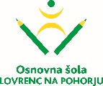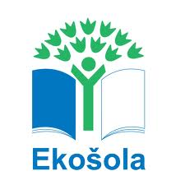

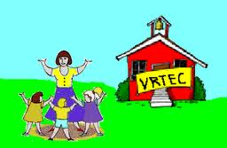
Spoštovani starši

Vrtčevsko leto 2016/17 se počasi zaključuje, zato vas vabimo na 3. oz. 4. roditeljski sestanek,
ki bo v četrtek, 4. 5. 2017, ob 17. uri.

Puhki, Žogice, Kapljice, Balončki in Škrati – v novem delu šole,
Sončki – avla vrtca.

DNEVNI RED:

- o skupini
(- Plavalni tečaj – Sončki!)
- zaključni izlet
- zaključna prireditev
- razno

Vljudno vabljeni!

Vzgojiteljice Ravnateljica:
Marija Osvald Novak, prof.

